ใบงานที่ 1 การเขียนโปรแกรมด้วย Win32 API

**วัตถุประสงค์**

1. เพื่อให้รู้วิธีการเขียนโปรแกรมบน Windows ด้วยฟังก์ชัน Win32 API
2. เพื่อให้มีความคุ้นเคยกับการใช้เครื่องมือต่างๆ ในการสร้าง Application บน IDE

**ลำดับการทดลอง**

1. เรียกโปรแกรม Microsoft Visual Studio
2. สร้าง Project ใหม่ โดยเลือกเมนู File >> New >> Project… (Ctrl+Shift+N) จะปรากฏหน้าต่าง New Project ดังรูปที่ 1 ให้ทำตามขั้นตอน 2.1 – 2.5

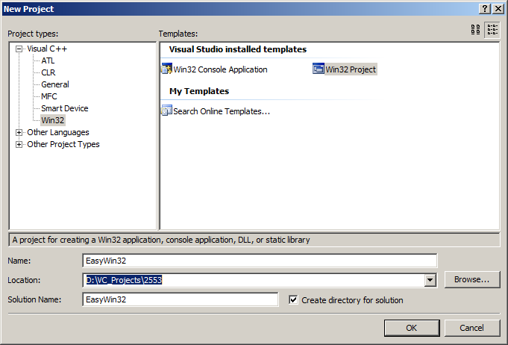

รูปที่ 1 หน้าต่าง New Project

* 1. เลือก Project types: เป็น Visual C++ >> Win32
  2. ช่อง Templates: ให้เลือก Win32 Project
  3. ช่อง Name: ให้ใส่ชื่อของ Project เป็น EasyWin32
  4. ช่อง Location: ให้เลือกตำแหน่งที่จะสร้าง Project
  5. ส่วนที่เหลือ ให้คงไว้ตามที่ปรากฏ กด OK

1. จะปรากฏหน้าต่าง Win32 Application Wizard - EasyWin32 ดังรูปที่ 2 อ่านรายละเอียดให้เข้าใจแล้วกด Next

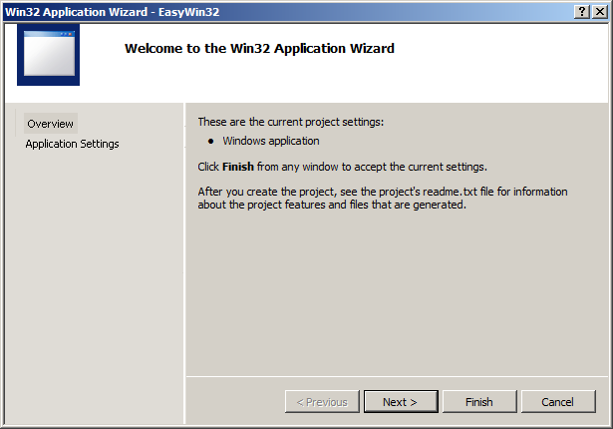

รูปที่ 2 Welcome to the Win32 Application Wizard

1. จะปรากฏหน้าต่าง Win32 Application Wizard - EasyWin32

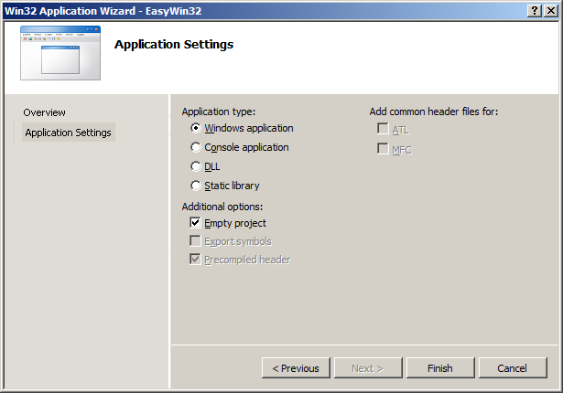

รูปที่ 3 Application Settings

* 1. Application type: Windows application
  2. Additional options: [x] Empty project
  3. กด Filish

1. คลิกขวาที่ Source Files แล้วเลือก Add > New Item…

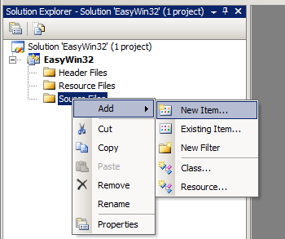

รูปที่ 4 Add New Item…

1. เมื่อปรากฏหน้าต่าง Add New Item – EasyWin32 ให้เลือก
   1. Categories: เลือก Visual C+ +
   2. Templates: เลือก C++ File (cpp)
   3. Names: ใส่ชื่อไฟล์ EasyWin32.cpp
   4. คลิกปุ่ม Add

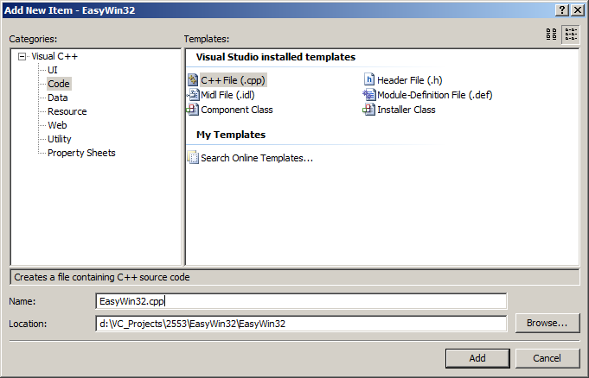

รูปที่ 5 Add New Item…

1. พิมพ์โปรแกรมต่อไปนี้ลงไนไฟล์ EasyWin32.cpp (ไม่ต้องใส่เลขบรรทัดข้างหน้า)

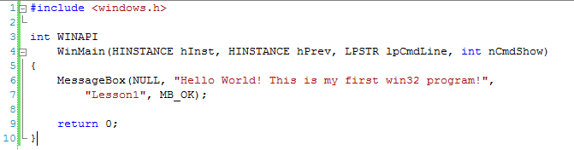

1. กดปุ่ม F5 เพื่อดูผลการทำงานของโปรแกรม

Reference manual

WinMain (..) – เป็นทางเข้าสู่ windows application คล้ายกับ main() ในโปรแกรมบน Dos console รูปแบบการ declare ของ WinMain คือ

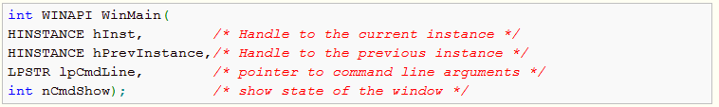

MessageBox(..) – เป็น windows function ที่ทำหน้าที่แสดง messagebox มีรูปแบบการใช้งานเป็นดังนี้

